Борьба с маслом в свечных колодцах на KIA Sportage.

Предистория: двигатель стал работать на холостых с лёгкими подергиваниями, как будь-то в одном цилиндре идут пропуски (хотя ошибка не выпадала).

История: Конечно, в первую очередь полез к свечам.
Первый колодец – сухо:
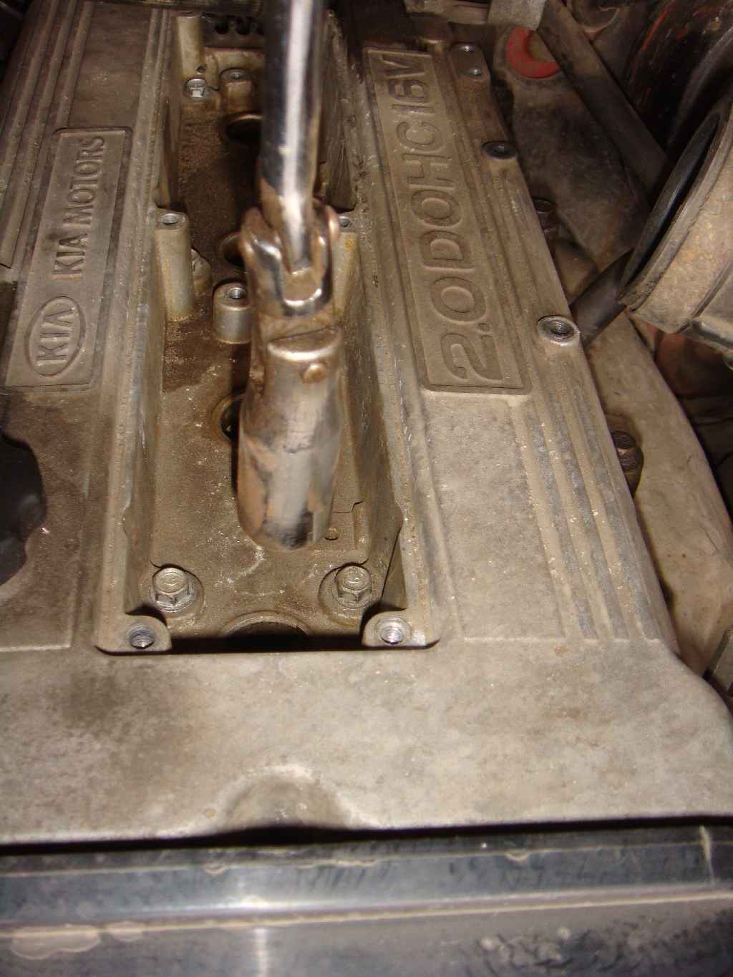

Аналогично второй..
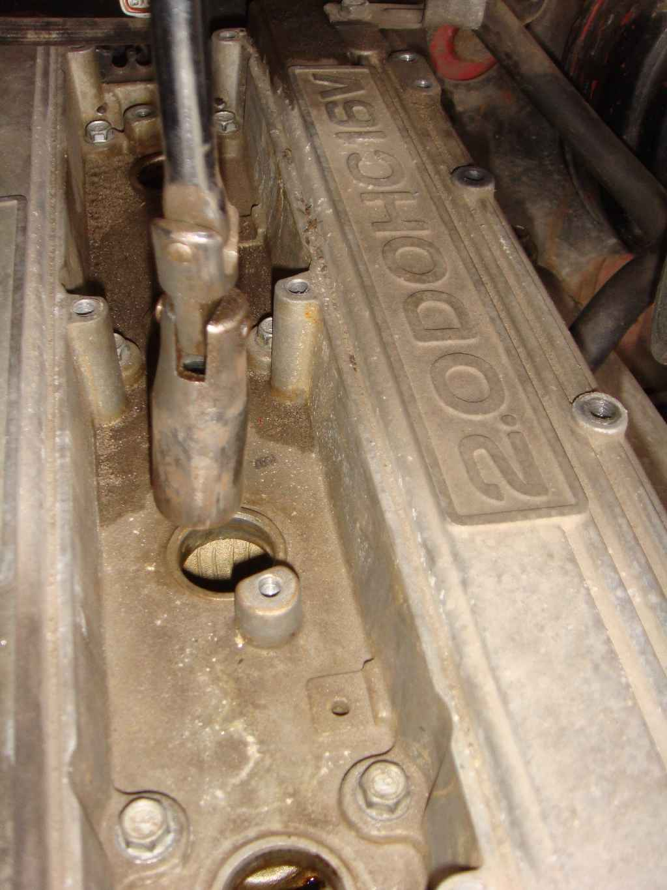

..и третий..
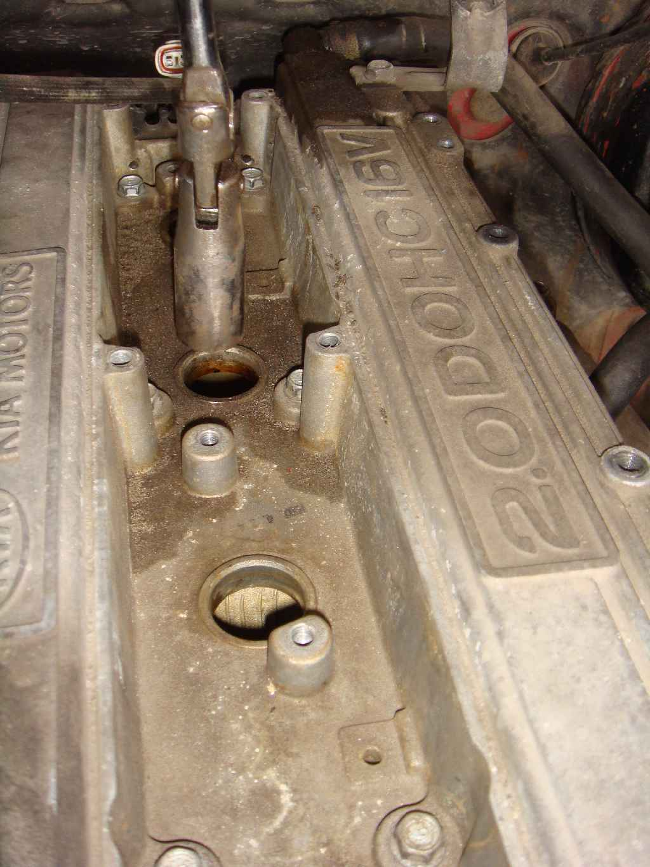

..а вот в четвёртом колодце по колено масла..
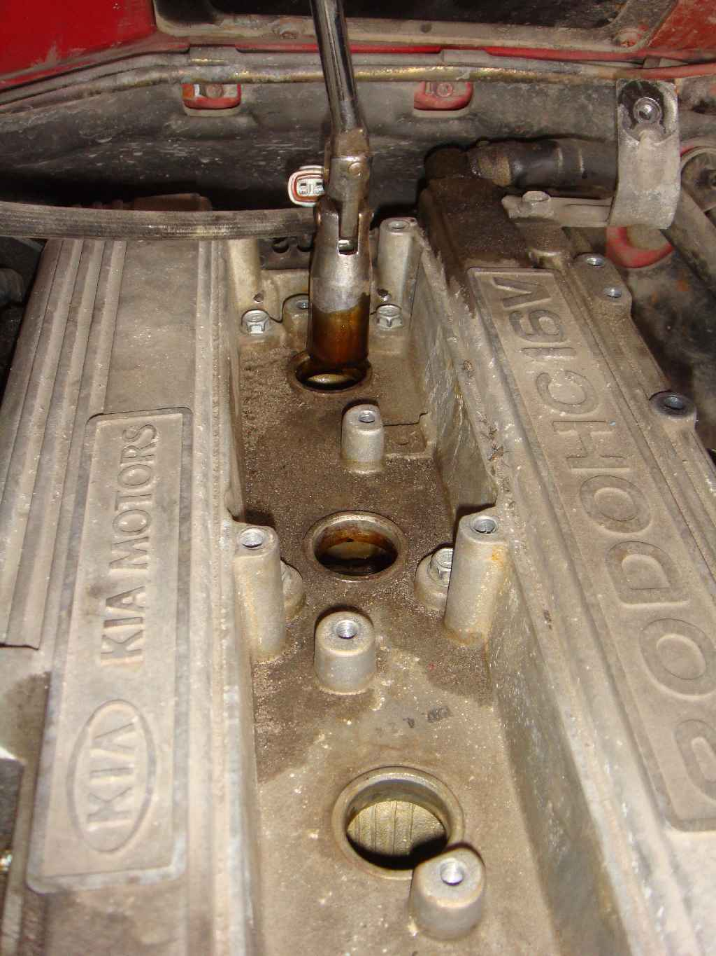

Прокладка хоть и меняна не так давно, видимо не держит..
Что ж.. Будем лечить.
Для этого берем герметик, нахваленный соклубниками (найти его в продаже, кстати, оказалось совсем непросто..)
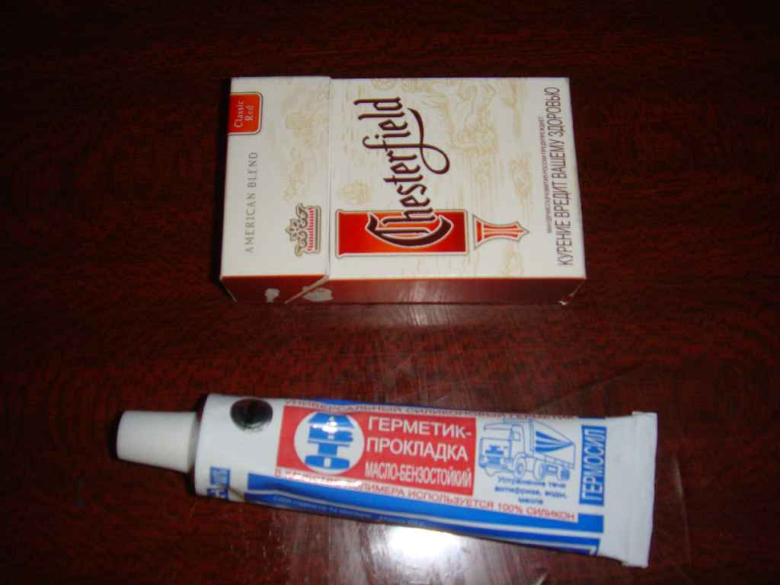

Снимаем клапанную крышку:
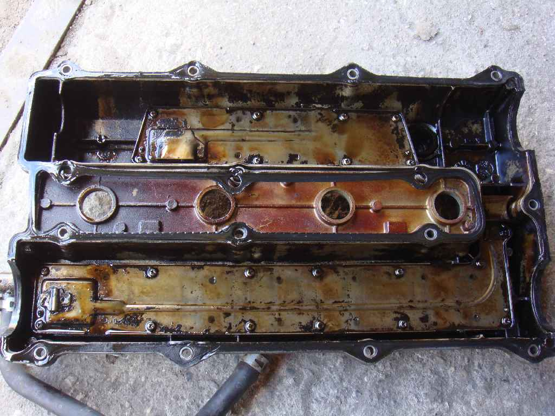

И попадаем к распред. механизму:
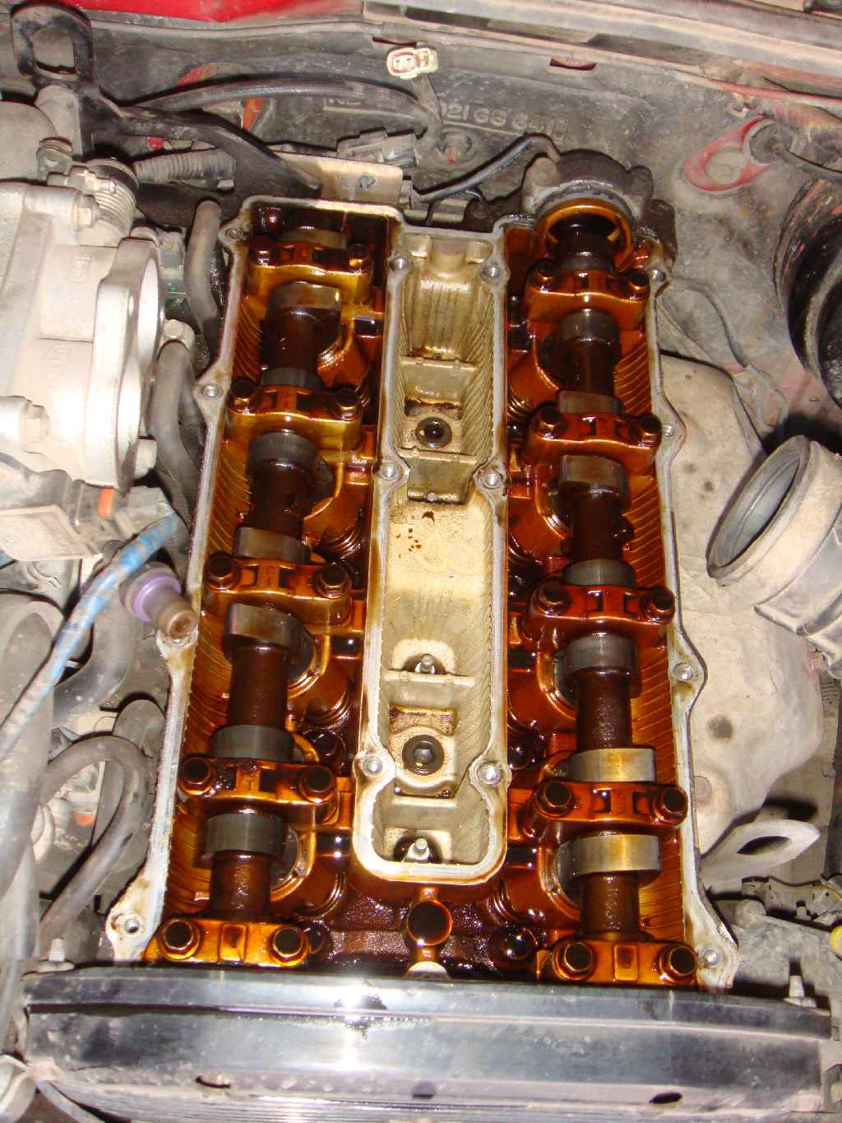

И действительно: в первом колодце сухо:
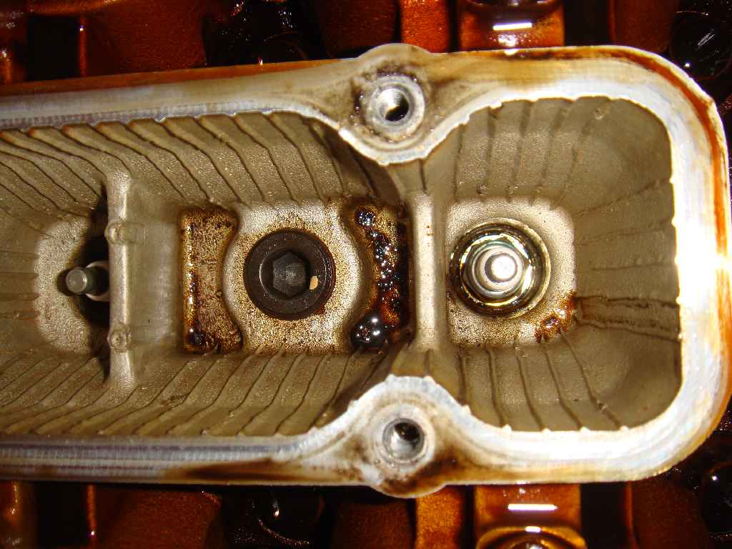

Аналогично во втором..
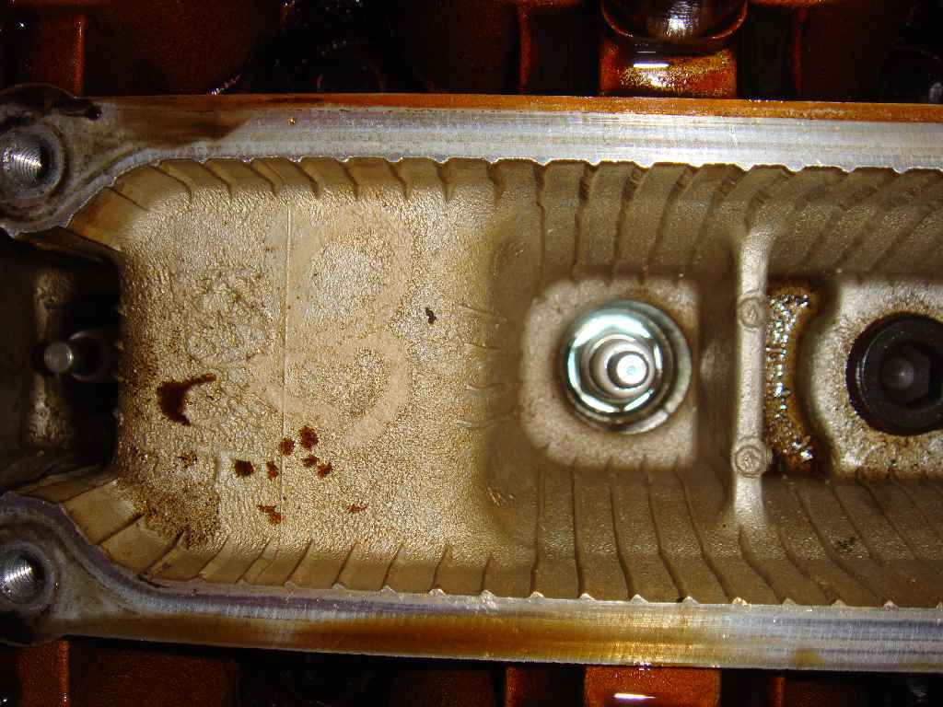

..и в третьем:
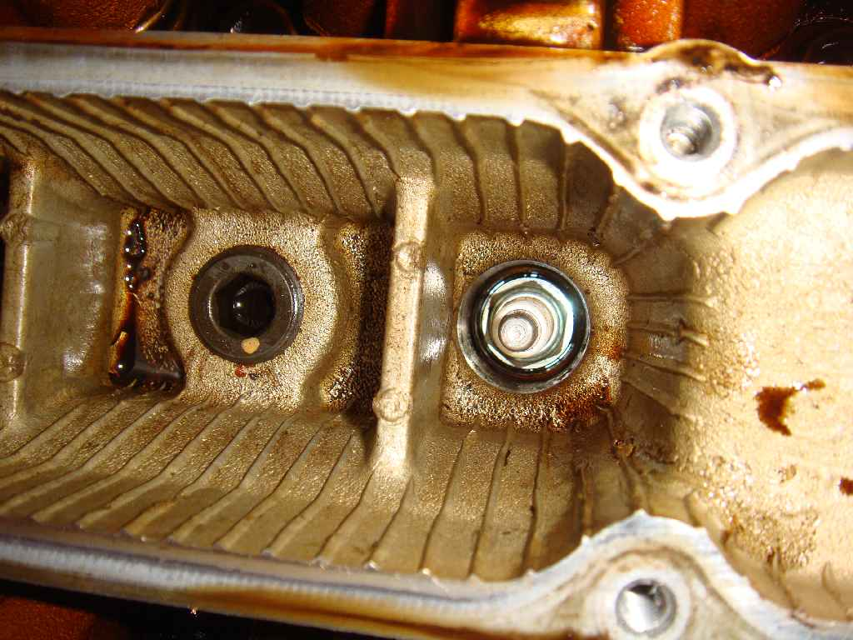

А в четвертом масло..
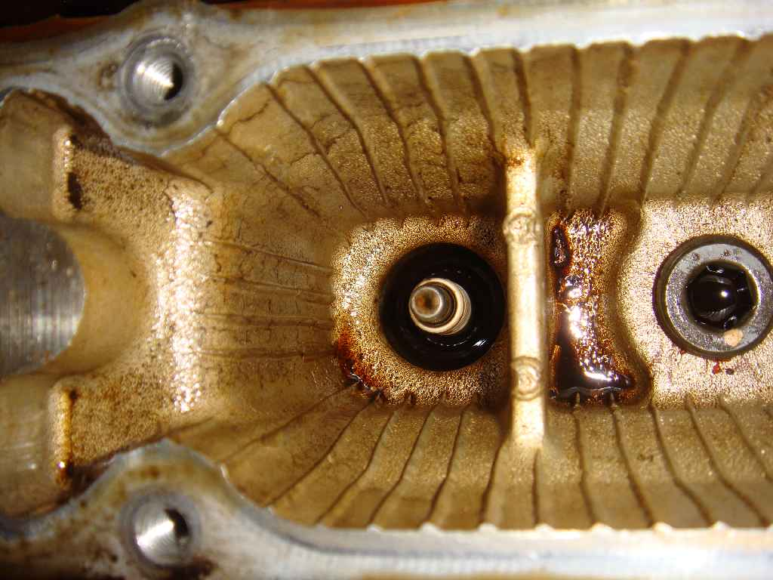

При таком раскладе не исключено, что по маслу идет пробой от катушки на корпус и, соответственно, пропуски на свече..

Обезжириваем плоскость соприкосновения (ну и прокладку на крышке, естественно, тоже):
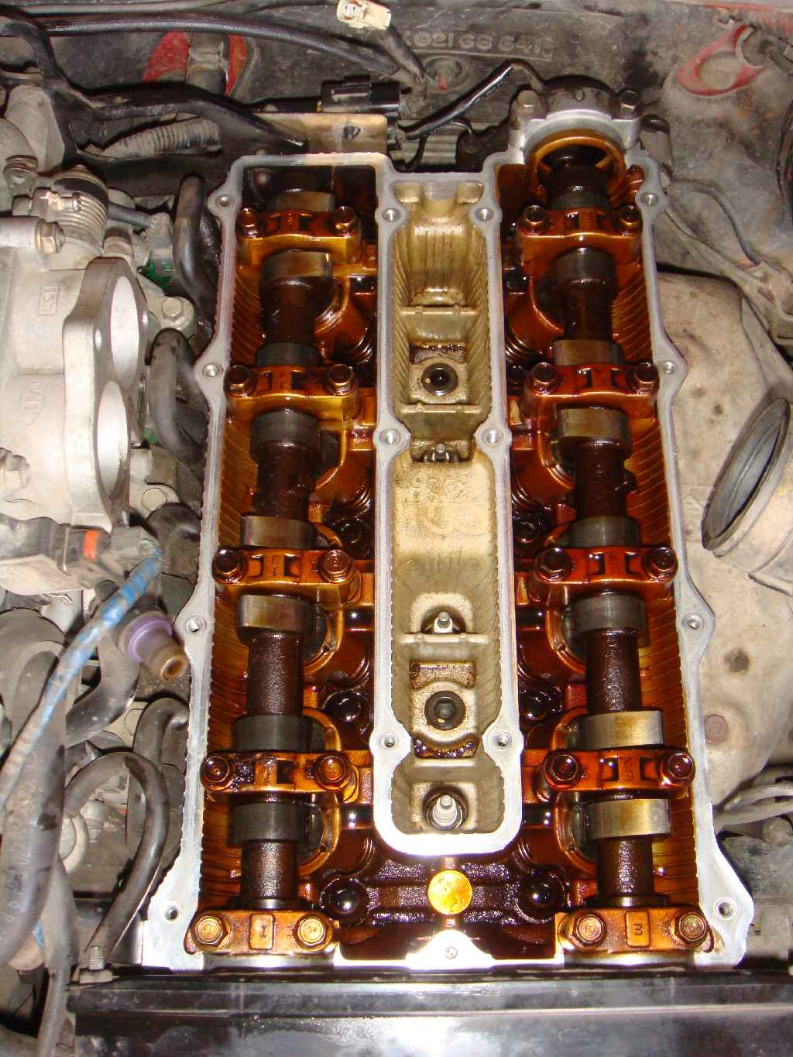

Поскольку к герметику не прилагается никакой «направляющей», я сделал так:
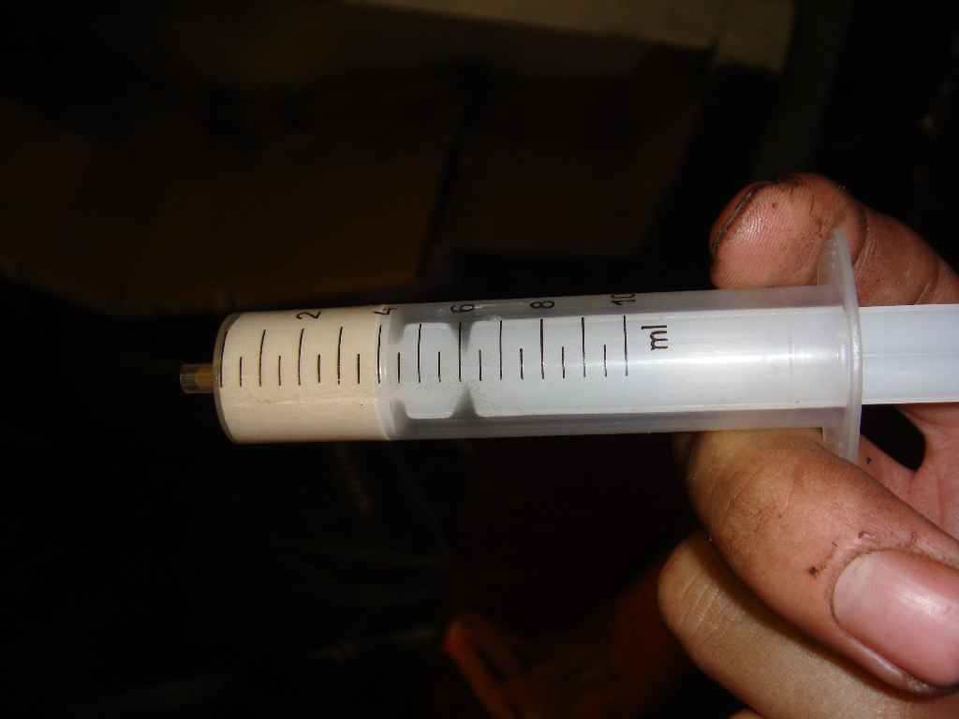

И аккуратно наносим герметик на обезжиренную поверхность:
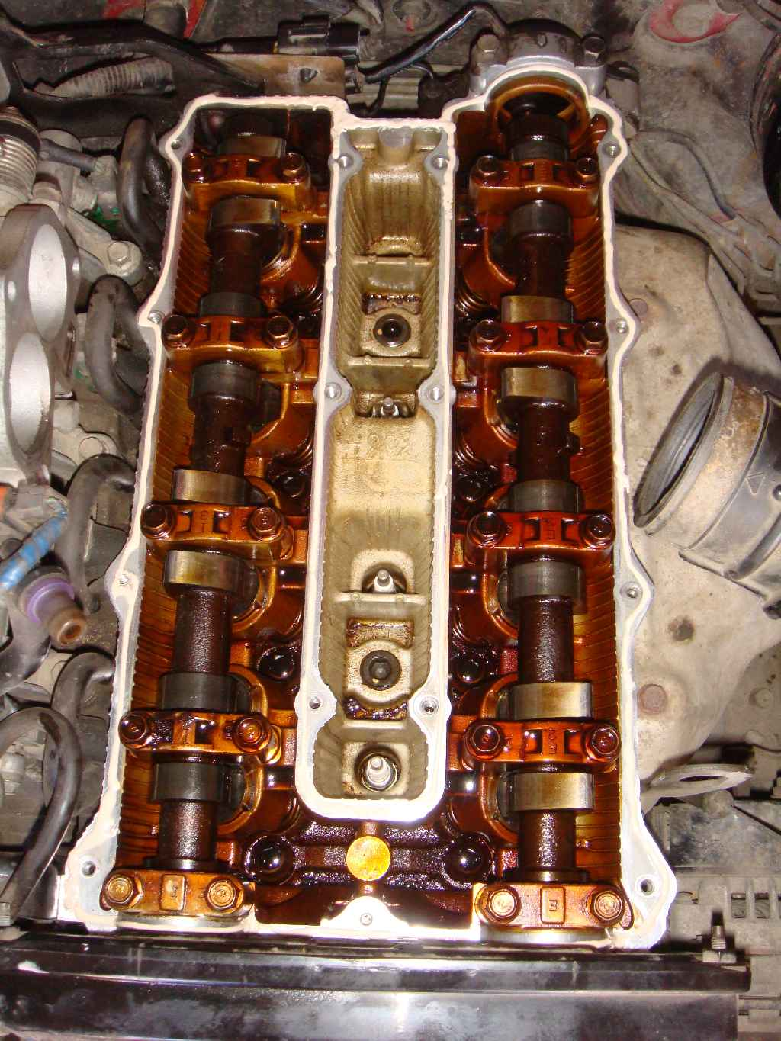

Перебарщивать не нужно, т.к. выдавившиеся остатки могут попасть в масленые каналы и создать понятные проблемы..

Ждем 20 минут чтоб герметик «схватился» и закрываем крышку:
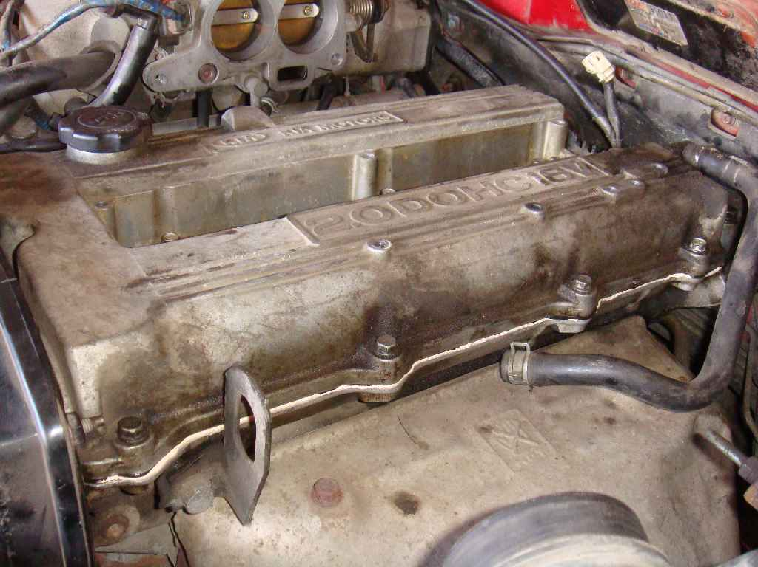

Обтягивать крышку нужно в несколько приемов (у меня обычно это 5-6 подходов) от середины к краям:
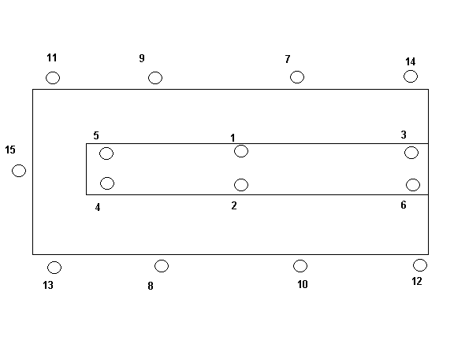

Ну и собираем всё на родину:
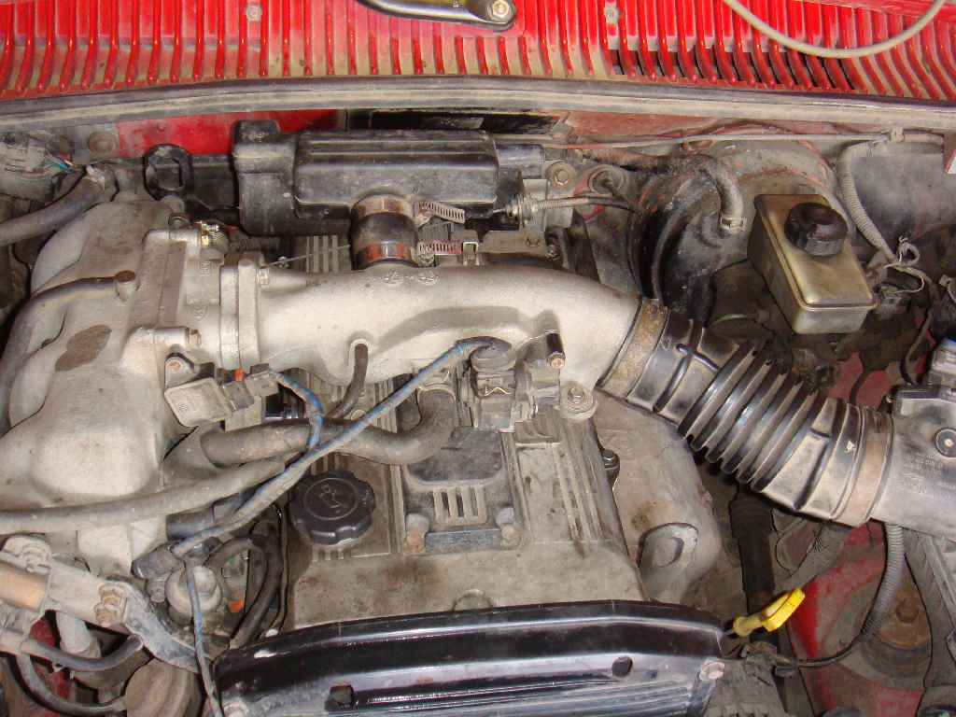

Эксплуатировать можно через 4 часа, как написано на тюбике с герметиком, но я не рискнул и оставил на сутки. Как говорится – лучше перебдеть))

